Томская область
Администрация закрытого административно-территориального образования Северска Муниципальное бюджетное общеобразовательное учреждение
«Средняя общеобразовательная школа № 83»

ТЕМА ПРОЕКТА:
«МУЗЫКА В МОЕЙ СЕМЬЕ»

(срок реализации – в течение года)

Автор работы: Ноткина Виктория,
ученица 6 класса МБОУ «СОШ № 83»
Руководитель - Голофаст Светлана
Ивановна, учитель музыки I категории.

СОДЕРЖАНИЕ

ПОЯСНИТЕЛЬНАЯ ЗАПИСКА

ЦЕЛЬ ИССЛЕДОВАНИЯ
ЗАДАЧИ

ГИПОТЕЗА

ОБЪЕКТ ИССЛЕДОВАНИЯ

ПРЕДМЕТ ИССЛЕДОВАНИЯ

ХОД ИССЛЕДОВАНИЯ
ПЛАН

ХОД АНКЕТИРОВАНИЯ

РЕЗУЛЬТАТ ИССЛЕДОВАНИЯ

ВЫВОДЫ

ИНФОРМАЦИОННЫЕ ИСТОЧНИКИ
(ЛИТЕРАТУРА , СЕТЬ ИНТЕРНЕТ)

ПОЯСНИТЕЛЬНАЯ ЗАПИСКА

Без музыки нам не прожить ни дня
Она звучит повсюду, она – внутри меня.
Мы с пеньем птицы радостно встаём,
И музыка сопровождает нас во всём.
Бежим вприпрыжку под заливистый звонок –
Ведь это МУЗЫКА зовёт нас на урок!
И в праздники, и в будни, и в радости, и в горе –
Она – наш лучший друг на жизненном просторе!

В нашей семье музыка занимает очень важное место. Я не помню ни одного дня, чтобы в нашем доме не звучала музыка… Она всегда разная.
А когда наша учительница музыки Светлана Ивановна предложила поучаствовать в конкурсе исследовательских проектов «Музыка в моей семье», я сразу решила, что про мою музыкальную семью я должна рассказать всем.
У каждого члена нашей семьи очень много развлечений. Поэтому нам никогда не бывает скучно. То мы все вместе вышиваем, то мы что-то печём, то рисуем. Но самое интересное – это наши субботние вечера. Особенно они хороши зимой. Это время так и располагает к слушанию музыки.

Цель данной работы заключается в передаче положительного духовного опыта поколений, сконцентрированного в музыкальном искусстве положительных черт и свойств личности ребенка. Основное средство достижения этой цели – систематические встречи ребенка с музыкой, развитие у него на этой основе потребности в высоких образцах художественного творчества.

В процессе проектной деятельности дети знакомятся с любимыми музыкальными произведениями своей семьи, анализируют общий характер, настроение музыки, разучивают и исполняют песни. Русская музыкальная культура – одна из самых ярких страниц музыкального искусства, аккумулирует духовный опыт предшествующих поколений, их представления о красоте, долге, чести, любви к Родине. Раскрытие огромного воспитательного потенциала отечественной музыки обеспечивает приоритет формирования у детей национального и гражданского самосознания – гордости за непреходящие художественные ценности России.

В процессе работы над проектом ребенок достигает следующих результатов:

- Развитие навыков сотрудничества с взрослыми и сверстниками в разных социальных ситуациях при выполнении проектных заданий и работ в процессе индивидуальной, групповой и коллективной музыкальной деятельности;

- воспитание бережного отношения к материальным и духовным ценностям музыкальной культуры.

Учащиеся научатся:

- Обсуждать проблемные вопросы, рефлектировать в ходе творческого сотрудничества, сравнивать результаты своей деятельности с результатами других учащихся;

- пользоваться различными способами поиска (в справочных источниках, открытом учебном информационном пространстве сети Интернет), сбора, обработки, анализа, организации, передачи информации.

- реализовывать собственные творческие замыслы, готовить свое выступление и выступать с аудио-, видео- сопровождением.

- удовлетворять потребность в культурно - досуговой деятельности, духовно обогащающей личность, в расширении и углублении знаний о данной предметной области.

У учащихся будут сформированы:

- первоначальные представления о роли музыки в жизни человека, в его духовно – нравственном развитии, о ценности музыкальных традиций в семье;

- основы музыкальной культуры, художественный вкус, интерес к музыкальному искусству и музыкальной деятельности.

Учащиеся получат возможность научиться:

- организовывать культурный досуг, самостоятельную музыкально-творческую деятельность, музицировать и использовать ИКТ в музыкальном искусстве;

- оказывать помощь в организации и проведении школьных культурно-массовых мероприятий, представлять широкой публике результаты собственной музыкально-творческой деятельности, собирать музыкальные коллекции (фонотека, видеотека).

ЦЕЛЬ ИССЛЕДОВАНИЯ:

Изучить музыкальные интересы членов своей семьи, проанализировав музыкальные интересы разных поколений.

ЗАДАЧИ:

- Способствование объединению членов семьи посредством общих музыкальных интересов;

- Изучение музыкальных традиций нескольких поколений семьи;

- Развитие стремления к интересному и полезному времяпрепровождению;

- Воспитание эстетического вкуса;

- Развитие творческого отношения к музыке;

ГИПОТЕЗА

Я предполагаю, что занятия музыкой и умение играть на музыкальном инструменте вызывают уважение и восхищение у окружающих.

Я считаю, что музыка играет очень важную роль в жизни человека: развивает эстетический вкус и творческое мышление, объединяет членов семьи в стремлении вместе заниматься любимым делом, способствует сохранению музыкальных традиций семьи вообще и фольклорных в частности.

ОБЪЕКТ ИССЛЕДОВАНИЯ

Члены моей семьи:
• Я, Ноткина Виктория
• Моя мама, Алёна Валерьевна
• Мой папа, Сергей Николаевич
• Моя бабушка, Татьяна Михайловна
• Мой дедушка, Валерий Борисович
• Моя прабабушка, Валентина Игнатьевна

ПРЕДМЕТ ИССЛЕДОВАНИЯ

Музыкальные интересы моей семьи.

У моей прабабушки Валентины Игнатьевны был хороший голос. Когда они со своей подругой запевали любимые песни, их было слышно во всей деревне.

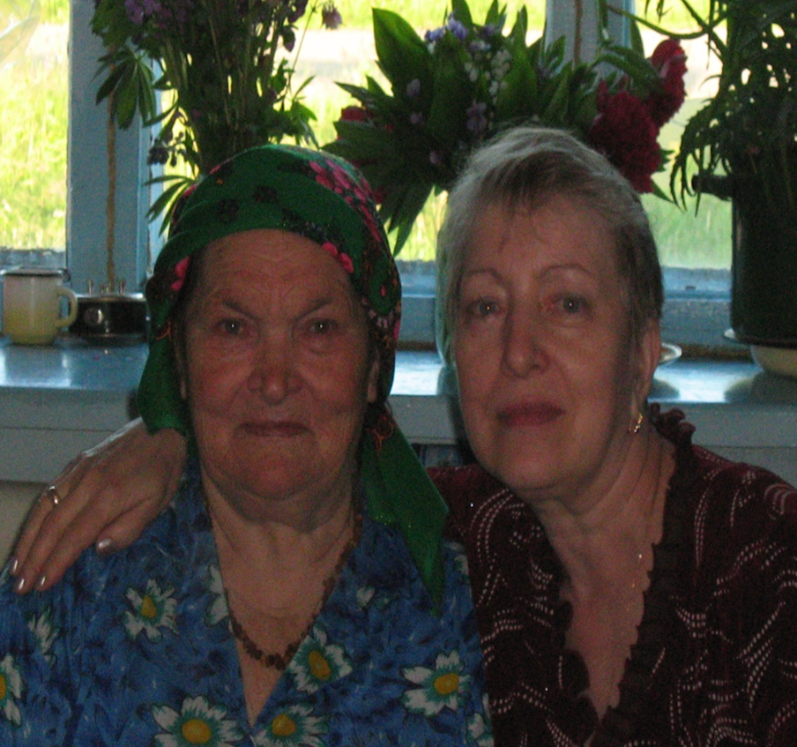

Очень хорошо поют и танцуют бабушка Татьяна Михайловна и дедушка Валерий Борисович.

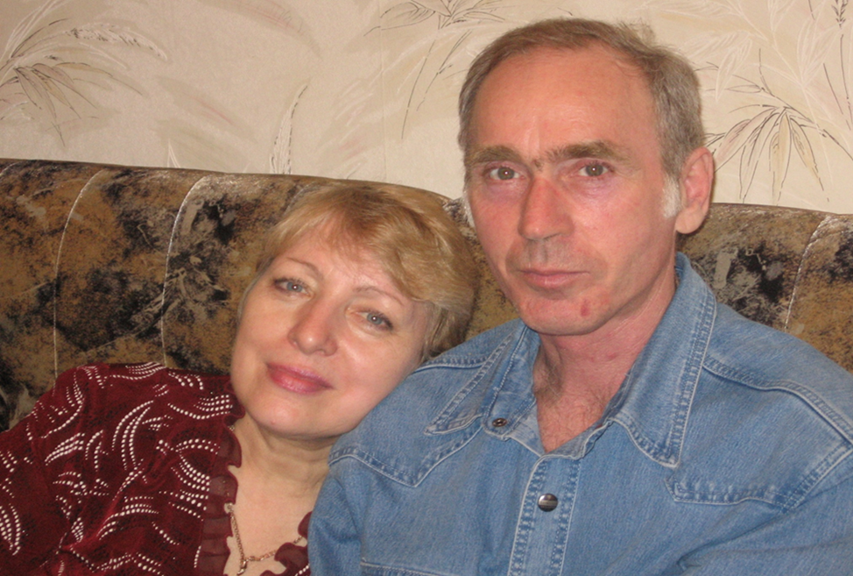

Мои бабушка и дедушка приехали в Северск в ноябре 1974 года. Бабушка работает фельдшером, а дедушка слесарем.

А моя мама Алёна Валерьевна талантливый музыкант. Она окончила Томское музыкальное училище и Красноярскую академию музыки и театра. Работает педагогом по классу гитары в «Детской школе искусств» и в Томском русском народном оркестре играет на домре. Мама подготавливает своих учеников к различным конкурсам, которые проходят в разных городах: Томске, Кемерово, Калачинске, Новосибирске.

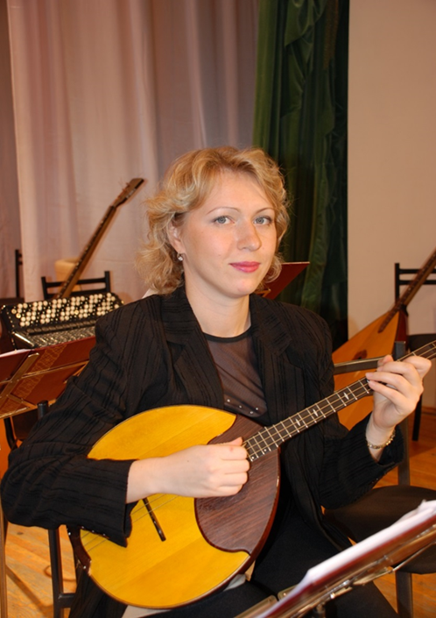
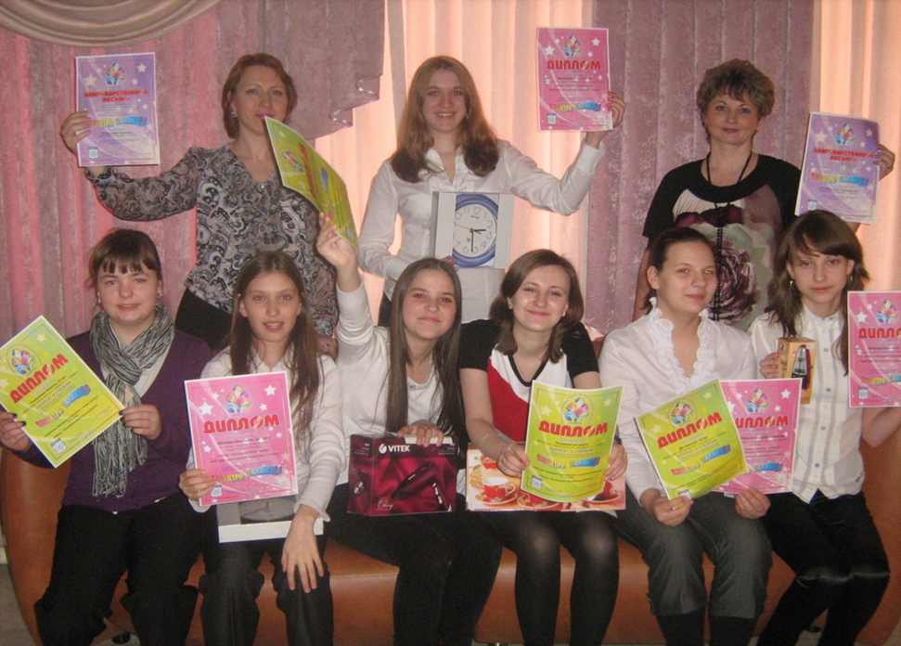

Папу зовут Сергей Николаевич. Он работает на СХК аппаратчиком.
Папа не учился музыке, но он очень любит петь колыбельные песенки моему маленькому братику Андрюше.

А любимая тетя Ольга Валерьевна умеет играть на фортепиано, домре, любит петь.
Двоюродные братья Валера и Артем долгие годы поют в ансамбле «Садко» и имеют много достижений.
Они с радостью и очень успешно выступают семьёй на многих конкурсах.

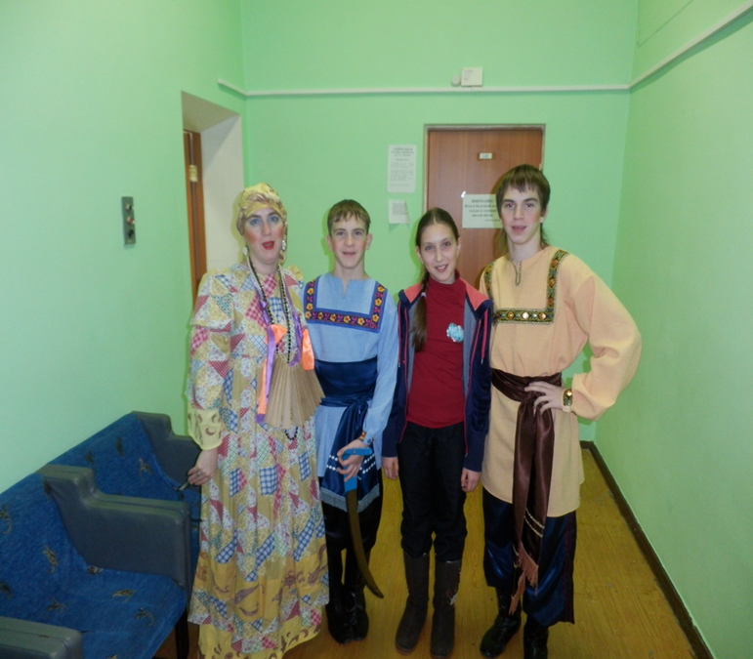

Так как в нашей семье любят музыку, я решила пойти научиться играть на гитаре. Я занимаюсь уже 6-й год у педагога Нестерович Ольги Александровны.
Я успешно участвовала во многих музыкальных конкурсах различного уровня.
А в нашей школе я пою в вокальной группе «Улыбка», которой руководит Голофаст Светлана Ивановна.
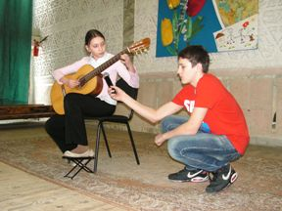
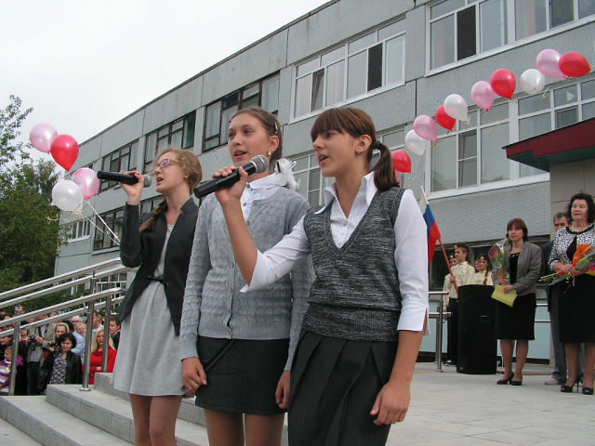

Мои достижения по гитаре.
Дипломант II степени Международного конкурса «Закружи вьюга» г.Кемерово;
Дипломант Всероссийского конкурса исполнителей на классической гитаре г.Красноярск;
Диплом участника Международного конкурсно-фестивального проекта «Окно в искусство» (ансамбль);
Дипломант I,II, III, IV степени Межрегионального фестиваля «Поиграем» г. Новосибирск;
Лауреат II степени, Дипломант Регионального фестиваля-конкурса «Славься, ты, Русь моя!» г. Томск,, (соло, в ансамбле);
Лауреат I, II степени Областного конкурса-фестиваля «Играйте джаз» (соло, в ансамбле);
Лауреат II, III степени Областного фестиваля-конкурса «Водограй», (соло, в ансамбле);
Лауреат III степени, дипломант Областного конкурса-фестиваля «Палитра талантов» (соло, в ансамбле);
дипломант IV степени Областного конкурса исполнителей на народных инструментах им. В.Т. Феоктистова.

ХОД ИССЛЕДОВАНИЯ
ПЛАН
- Созвать семейный совет, на котором рассмотреть моё участие в проекте.
- Разделить обязанности между членами семьи для успешного выполнения проекта.
- Провести анкетирование членов семьи о музыкальных вкусах.
- Собрать необходимый материал: изучить специальную литературу, собрать информацию в сети интернет.
- Устроить музыкальную субботу в кругу семьи.

Когда на семейном совете мы решили, что примем участие в конкурсе исследовательских проектов «Музыка в моей семье», мы разделили обязанности следующим образом:

- Подбором фотографий к проекту, из семейного архива, занимался папа.
- Бабушка и дедушка корректировали текст нашего проекта.
- Мы с мамой составили вопросы и провели анкетирование всех членов семьи.

АНКЕТИРОВАНИЕ:

Вопросы | мама | дедушка |  | бабушка
Любите ли вы слушать музыку? | Да, очень | Да, конечно |  | да
Какую музыку ты любишь слушать? | Классическую, современную, поп-музыку | Классическую, поп- музыку |  | Классическую, шансон.
Назови свои самые любимые | Шопен «Ноктюрн», концерты Вивальди для флейты или скрипки с оркестром | Самые любимые –  Бах «Шутка», Вивальди «Времена года» - «Зима», концерты Вивальди | - Бетховен «К Элизе», Бах «Шутка», Михаил Круг «Владимирский централ»
Занимаетесь ли вы музыкой профессионально? Есть ли у вас музыкальное образование? | Да, музыкальная школа, потом музыкальное училище | Нет, но я хочу научиться играть на фортепиано и флейте |  | Да, музыкальную школу, но хочу научиться играть на домре.
Как ты думаешь, современная аранжировка как-то портит классические произведения? | Чаще всего - да | Лучше слушать произведения в оригинале |  | Некоторые аранжировки украшают классику, но чаще всего – да, лучше слушать музыку, как она была написана.

А еще в результате опроса выяснилось, что все члены нашей семьи любят слушать музыку. Особенной популярностью у всех пользуется гитара.

Гитара - струнный щипковый музыкальный инструмент, один из самых распространённых в мире. Применяется в качестве аккомпанирующего или сольного инструмента во многих музыкальных стилях и направлениях музыки, являясь основным инструментом в таких музыкальных стилях, как блюз, кантри, фламенко, рок-музыка, метал, иногда джаз и др. Изобретённая в XX веке электрическая гитара оказала сильное влияние на массовую культуру.
Исполнителя называют гитарист. Человек, изготовляющий и ремонтирующий гитары, называется гитарный мастер или лютне.

ВЫВОДЫ ПО ПРОЕКТУ
В своём проекте я рассказала о своей музыкальной семье. Я узнала очень много нового и о музыкальных вкусах членов моей семьи, и даже о музыкальном инструменте, на котором учусь играть уже 6 лет.
Я знаю, что играть на музыкальном инструменте очень нелегко. Для этого требуется и усердие, и внимание, и терпение, но самое главное – это любовь к музыке. А в нашей семье музыку любят все.
Я очень горжусь своей семьёй! У нас очень много общих интересов, поэтому нам никогда не бывает скучно. И каждый день, проведённый вместе, приносит что-то новое и интересное в жизнь каждого из нас.

Результат исследования:

В ходе создания проекта были достигнуты следующие результаты:
- изучены и проанализированы музыкальные интересы семьи;
- создана презентация «Музыка в моей семье»
- представление данной презентации в школе (на конференции-фестивале «Музыка нашей семьи»;
- участие в данном конкурсе исследовательских проектов «Музыка в моей семье».

Процесс реализации данного проекта требовал от ребенка привлечения жизненного опыта, музыкальных интересов членов семьи, а стремление к выражению своего отношения к музыке явилось источником образного мышления и творческой активности.

Информационные источники:

Архив семейных фотографий

Интернет сайты:www.zaycev.net/pages/7354/735426.shtml

